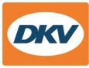
Mobilité électrique : Charge4Europe propose un réseau européen de plus de 200 000 bornes de recharge
DKV Mobility et innogy accélèrent l’extension de l’infrastructure de recharge

Noordwijkerhout, 30 août 2021 - Charge4Europe, l’entreprise commune liant DKV Mobility et innogy eMobility Solutions, a désormais affilié plus de 200 000 bornes de recharge sur l’ensemble de l’Europe. En moins d’une année, le nombre de bornes du réseau d’acceptation de DKV a ainsi doublé.

« DKV Mobility et innogy eMobility Solutions sont sur la bonne voie pour élargir à la vitesse grand V le réseau de recharge européen », confirme Sven Mehringer, directeur général Energy & Vehicle Services chez DKV Mobility. « Nous sommes confiants de pouvoir accompagner nos clients et nos partenaires vers un avenir plus durable de la mobilité ».

Rien qu’en Allemagne, l’entreprise commune offre l’accès à quelque 45 000 bornes de recharge. Au total, le réseau de recharge de Charge4Europe compte désormais plus de 200 000 bornes de recharge dans 32 pays.

Pour en savoir plus, rendez-vous sur www.dkv-mobility.com.

Contacts pour la presse
Chez DKV : Greta Lammerse, tél. : +31 252345665, Greta.lammerse@dkv-euroservice.com
Agence de presse : Square Egg Communications, Sandra Van Hauwaert, sandra@square-egg.be, 0497 251816.

DKV Mobility
Depuis plus de 85 ans, DKV Mobility est l’un des principaux prestataires de services de mobilité du secteur des transports routiers et de la logistique et emploie actuellement plus de 1 300 personnes. De la prise en charge sans argent liquide à des points d’acceptation toutes marques confondues au règlement du péage en passant par la récupération de la TVA, DKV Mobility propose à ses clients une gamme de services complète leur permettant d’optimiser les coûts et de gérer efficacement leur flotte partout en Europe. En 2020, l’entreprise a réalisé un volume de transactions de 9,3 milliards d’euros. A l’heure actuelle, plus de 5,1 millions de cartes et unités de bord DKV sont utilisées par plus de 213 000 clients actifs. En 2020, la carte DKV a été élue meilleure carte de carburant et de services pour la seizième fois consécutive.

Légende photo
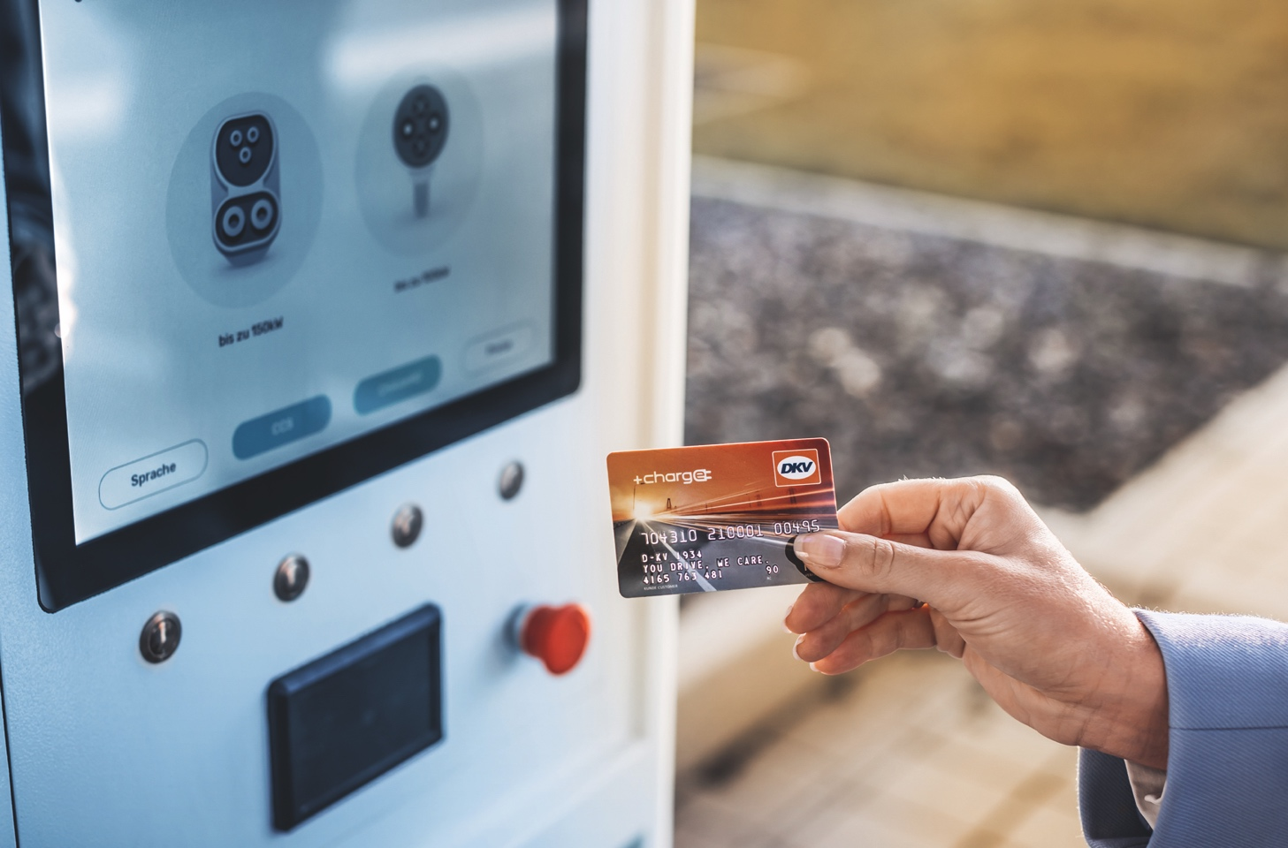Charge4Europe élargit son infrastructure de recharge à 200 000 bornes sur l’ensemble de l‘Europe. (Photo : DKV Mobility)

